Cette fiche présente l’exécution concrète des travaux sur le chantier.
Elle est indissociable de la Notice au Poste de travail (en annexe) « Travaux sur amiante ciment » qui rappelle les risques spécifiques, les mesures et exigences génériques, et donne les modèles des enregistrements type.

Nature des opérations | Intervention sur canalisation en amiante ciment enterrée (SS4)
Nature des opérations | Retrait de canalisation en amiante ciment enterrée (SS3)
La protection des opérateurs est assurée par | Protection collective par délimitation de zone et balisage spécifique  Protection individuelle par combinaisons étanches jetables et APR
La technique appliquée est | Désemboitage et/ou Découpe par outils manuels et/ou lame du godet de pelle

Protection des opérateurs

Moyens de Protection Collective (MPC) :

Matériel
Pour se prémunir d’un empoussièrement de premier niveau, les équipements suivants sont utilisés, en quantité suffisante pour matérialiser et signaler la zone «amiante », et la zone « déchets »:
- matériel de balisage (rubans, barrières,…) ;
- pictogrammes à utiliser si nécessaire (exemples) :
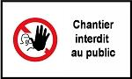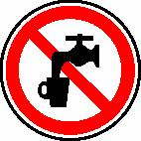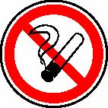
- films plastiques ;
- sacs à déchets
- rubans adhésifs marqués amiante ;
- colliers pour scellés des sacs à déchets d’amiante libre (par exemple colliers rilsan avec étiquettes);
- L’utilisation de big-bag spécifique amiante permet de simplifier l’opération :
  - les big-bags cubiques (généralement 1 m3) pour les déchets d’amiante libre (copeaux, combinaisons, eau d’aspersion ou de brumisation, etc.).
  - des big-bags Amiante longs (disponibles jusqu’à 6 m) pour les canalisations.

ATTENTION : il convient de s’assurer, au moment de la demande d’acceptation préalable, de la nature (palettes filmées, bigs-bags, etc.) et des dimensions du conditionnement acceptés par le Centre de Collecte de Déchets (ISDND {ex classe 2} ou ISDD {ex classe 1}) de destination.
Il n’y a pas lieu de mettre en place un sas de décontamination pour les opérations relevant du premier niveau d’empoussièrement ; seule une installation permettant de prendre une douche d’hygiène est obligatoirement mise à disposition.

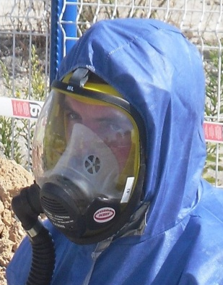
Equipements de Protection Individuelle (EPI) :
Pour se prémunir d’un empoussièrement de premier niveau, les équipements suivants sont déterminés à partir de l’analyse du risque, choisis conformément à l’article 3 de l’arrêté EPI et approvisionnés en quantité suffisante pour pouvoir être renouvelés à chaque prise de poste.
Ce pourrait être:
- combinaisons bleues jetables de catégorie 3, type 5 ou 6 ;
- gants (lavables ou jetables) ;
- masque intégral ventilé assisté, avec cartouches filtrantes de type P3;
- bottes de sécurité, à défaut chaussures de sécurité avec sur-bottes jetables.

Technique mise en œuvre

Rappel des consignes
- interdiction de jeter les rebuts hors du périmètre amiante ;
- interdiction de boire, fumer ou manger dans la zone d’intervention ;
- tout accroc ou trou dans un des films plastiques devra être aussitôt refermé avec un ruban adhésif ;
- les colis ne doivent pas être empilés, ni dépasser 1m de hauteur ;
- les colis doivent être indépendants des palettes.

En cas d’incident mineur (sac déchiré par exemple) :
- reconstituer l’intégrité de l’emballage avec de l’adhésif et du film plastique.

En cas d’accident majeur (chargement renversé en dehors de la zone par exemple) :
- alerter les pompiers (18 ou 112 sur mobile) ;
- établir le périmètre de sécurité et en interdire l’accès.

L’ensemble des opérations est organisé pour respecter les principes généraux de prévention, et particulièrement le combat du risque à la source, en évitant d’exporter ce risque (ne pas se déplacer avant d’être décontaminé sur zone). Il s’agit de réduire au minimum les opérations risquant de générer des émissions de fibres, et de cantonner ces émissions résiduelles dans un emballage étanche en zone amiante, puis déchets.

Préparation des travaux

Préparation de la zone d’intervention et contrôle des accès
Une fois la signalisation classique du chantier et le balisage de la zone d’intervention établis :
- mettre en place le balisage spécifique autour de la zone ;
- s’équiper avec les E.P.I. spécifiques : masque, gants, combinaisons et bottes (s’assurer de l’étanchéité en mettant de l’adhésif au niveau des gants, des bottes et de la fermeture éclair de la combinaison).
Seules les personnes formées amiante, chargées de l’intervention et correctement protégées peuvent accéder à la zone d’intervention.

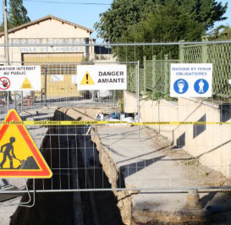
Préparer les zones réservées
Une fois le balisage spécifique autour de la zone établi :
- Préparer une zone d’entreposage temporaire des déchets amiante, protégée et balisée « Amiante » (emploi d’étiquettes et panneaux spécifiques Amiante) ;
- Préparer la zone amiante (balisée et protégée), à l’intérieur de l’emprise du chantier.

Préparer la zone de décontamination et de double emballage
Placer en zone amiante, en bord de fouille, une feuille polyane destinée à :
- recevoir tout élément sorti de la fouille et permettra la protection du sol.
- permettre la décontamination des opérateurs et du matériel par aspersion en fin de travaux sans contamination du sol.

Afin de permettre le double emballage des morceaux sortis, et l’enlèvement vers la zone de stockage temporaire, mettre sur ce polyane :
- une sangle (positionnée en « U » pour faciliter son positionnement par rapport à la canalisation à enlever),
- et placer dessus 2 feuilles polyane de même dimension que la première (taille suffisante pour emballer les morceaux, en comptant la réalisation d’un « col de cygne » à chaque extrémité)
Ou
- placer dessus une feuille polyane, et à côté un big-bag de taille adéquate.

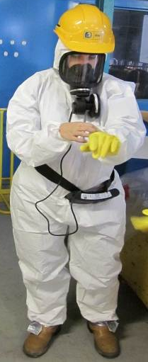
Placer enfin un sac destiné à recueillir les résidus de coupe et effluents collectés en fond de fouille et lors de la décontamination finale, ainsi que les EPI des intervenants

Préparer l’outillage
Placer l’outillage requis sur la feuille de protection de sol
- les outillages utilisés dans ce processus sont les outils manuels : marteau, burin, coupe-tube, pulvérisateur de surfactant.
- A l’exception des scies sabres équipées de variateurs réglés sur la vitesse la plus faible, l’utilisation d’outils motorisés (tronçonneuses, perceuses, …) est STRICTEMENT INTERDITE.

Préparation des opérateurs
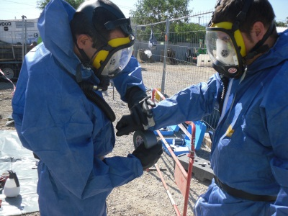
Tous les opérateurs devant intervenir dans la zone s’équipent :
- revêtir la combinaison
- mettre en place l’APR prescrit et vérifier l’étanchéité ;
- scotcher la combinaison sur les bottes (ou les sur-bottes) et sur les gants,
- scotcher le col (conserver des « languettes » pour faciliter le déshabillage).

Tout intervenant pénétrant dans la zone amiante à partir des débuts des travaux doit être équipé.

Exécution des travaux
S’assurer avant de débuter les travaux de désemboitage et/ou de découpe que la canalisation est dégagée correctement pour permettre les travaux à venir.
Dès que les intervenants entrent dans la zone, la zone est fermée (et le responsable du chantier enregistre l’heure de début des travaux « amiante »).

Préparation de l’enlèvement
Si le tronçon doit être élingué pour la sortie de la fouille,
- Dégager la canalisation pour pouvoir passer l’élingue (en cas de tronçon court, la sortie pourra être manuelle).

Désemboitage
- Dégager le dessous de la canalisation au niveau du collet et disposer un polyane de protection sous l’emboitement pour recueillir les éventuels résidus à la source de production.
- Enrober la zone du collet de la canalisation avec du géotextile scotché sur la partie mâle puis l’imprégner de produit surfactant afin d’effectuer une première fixation et un encapsulage localisé.
Déboitement de la canalisation
- Placer le godet de l'engin en position pour élinguer le tronçon à déboîter
- Disposer un second polyane de protection autour du tronçon à déboîter, et passer l'élingue autour de la canalisation par-dessus ce polyane
- Sortir de la zone de danger autour du godet et du tronçon (attention à ne pas se trouver entre ces éléments et un obstacle lors du mouvement), puis déboiter le tronçon et le déposer dans la zone préparée.
- Rouler la feuille de polyane de la zone de désemboitage en s’assurant de collecter tous les résidus d'arrachage et la placer dans le sac en attente sur la zone de stockage temporaire.

2.3.2 Coupe de la canalisation : emploi du coupe-tube
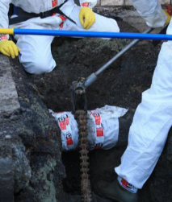
- Dégager le dessous de la canalisation au niveau de la coupe et disposer un polyane de protection sous la coupe pour recueillir les éventuels résidus à la source de production.
- Enrober la zone de coupe de la canalisation avec du géotextile puis l’imprégner de produit surfactant afin d’effectuer une première fixation et un encapsulage localisé.
- Passer le coupe tube et faire la coupe en assurant son arrosage régulier (sans oublier d’arroser les 2 côtés de la zone de coupe une fois la coupe effectuée).
- Sortir le tronçon de la fouille pour le déposer dans la zone préparée.
- Rouler la feuille de polyane de zone de coupe en s’assurant de collecter tous les copeaux et la placer dans le sac en attente sur la zone de stockage temporaire.
- Remonter les outils et les déposer sur la feuille de polyane de protection.

2.3.3 Coupe de la canalisation : emploi d’une scie (scie égoïne, scie sabre)
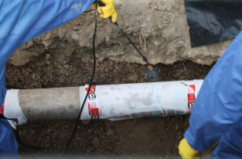
- Dégager le dessous de la canalisation au niveau de la coupe et disposer un polyane de protection sous la coupe pour recueillir les éventuels résidus à la source de production.
- Enrober la zone de coupe de la canalisation avec du géotextile puis l’imprégner de produit surfactant afin d’effectuer une première fixation et un encapsulage localisé.
- Scie sabre (utiliser la fréquence la plus basse possible).
- Effectuer la coupe à la scie en assurant son arrosage régulier (sans oublier d’arroser les 2 côtés de la zone de coupe une fois la coupe effectuée).
- Sortir le tronçon de la fouille pour le déposer dans la zone préparée.
- Rouler la feuille de polyane de zone de coupe en s’assurant de collecter tous les copeaux et la placer dans le sac en attente sur la zone de stockage temporaire.
- Remonter les outils et les déposer sur la feuille de polyane de protection.

2.3.4 Coupe de la canalisation : emploi du marteau-burin
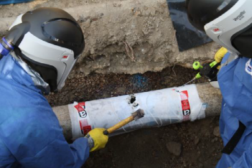
- enrober la zone de coupe de la canalisation avec du géotextile, puis l’imprégner de produit surfactant) afin d’effectuer une première fixation, et un encapsulage localisé.
- à l’aide du marteau-burin, découper la canalisation au travers du géotextile imprégné, en assurant l’arrosage simultané.
- sortir le tronçon de la fouille pour le déposer dans la zone préparée.
- dégager le géotextile en prenant soin de recueillir tous les copeaux, le remonter et le déposer dans le sac destiné aux déchets d’amiante libre.
- remonter les outils et les déposer sur la feuille de polyane de protection.

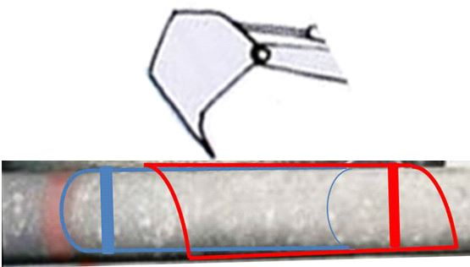
2.3.5 Coupe de la canalisation : découpe à l’aide de la lame du godet
- enrober la zone de coupe de la canalisation avec du géotextile,
2 manchons fixés aux extrémités se recouvrant
de façon lâche au droit du cisaillement
sur une longueur L≥Ø,
- puis l’imprégner de produit surfactant afin d’effectuer une première fixation, et un encapsulage localisé.
- Sortir de la zone de danger autour du godet et du tronçon (attention à ne pas se trouver entre ces éléments et un obstacle lors du mouvement), puis
- à l’aide du godet, découper la canalisation (pression de la lame jusqu’à l’effet de cisaillement)
- sortir le tronçon de la fouille pour le déposer dans la zone préparée.
Conditionnement des matériaux retirés
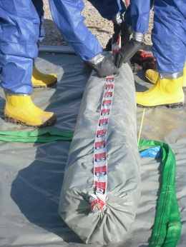
- Emballer le tronçon sorti dans la première feuille polyane, puis scotcher les bouts et la bordure du polyane sur la longueur
  - si l’on a prévu un double emballage polyane :
Répéter l’opération d’emballage avec la deuxième feuille polyane.
- L’élingue est alors accessible pour la manutention de la canalisation (sans avoir jamais été mise en contact avec la canalisation)
  - si l’on a placé un big-bag
Placer le tronçon emballé dans le big-bag,
- le big-bag est alors disponible pour l’enlèvement à la fin des opérations.
Décontamination
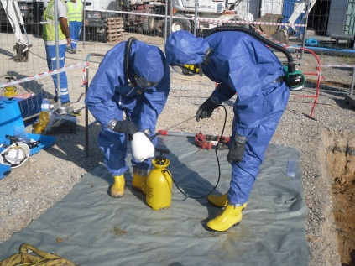
Toutes les opérations de décontamination sont conduites sur la feuille polyane placée en zone amiante au début des opérations, afin
- d’éviter toute dispersion de fibre en dehors de cette zone,
- de recueillir d’éventuelles poussières entraînées par l’eau d’aspersion ou de brumisation.

Outils
Les outils utilisés sont décontaminés par aspersion, puis sortis de la zone amiante

Décontamination et déshabillage des intervenants
Les techniques décrites lorsqu’elles sont menées avec la rigueur qui s’impose, ne doivent pas provoquer d’émissions de fibres d’amiante supérieures à 10 fb/l, garantissant le premier niveau d’empoussièrement ; de ce fait, la décontamination ne nécessite pas d’installation particulière. Elle est réalisée in situ dans la zone amiante et les opérations suivantes découlent de l’analyse du risque.
Les intervenants
- s’aspirent mutuellement à l’aide d’un aspirateur équipé de filtre THE de type HEPA (a minima H13)
et/ou
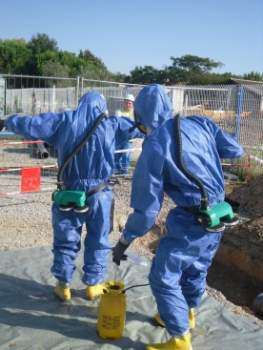
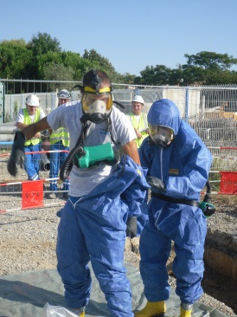
- se brumisent mutuellement soigneusement à l’aide du pulvérisateur à eau (sans oublier les semelles).
- Puis ils retirent l’adhésif et le placent dans le sac à déchets prévu en début d’opération.
- Les combinaisons jetables sont retirées en les roulant vers l’extérieur pour « piéger » toute éventuelle poussière résiduelle, puis déposées dans le même sac.
- Les cartouches filtrantes non réutilisables sont désengagées du masque, puis déposés dans le sac à déchets.
- Les gants sont rincés une dernière fois au-dessus du sac à déchets puis ôtés et placés dans le sac à déchets dans le cas d’équipements jetables.
- Le sac est fermé (fermeture col de cygne), puis scellé (par exemple ruban rilsan et étiquette portant le numéro siret de l’entreprise et le numéro d’ordre univoque du sac pour le chantier considéré (par exemple chantier xxxx, n°1, n°2, etc.).

Évacuation de la zone et repli
- Évacuer le sac de déchets de la zone amiante.
- Rincer le rouleau d’adhésif, les gants, puis le pulvérisateur lui-même et évacuer de la zone amiante.
- Enlever l’entourage –balisage de la zone amiante.
- Sortir et déposer le sac de déchets (contenant les feuilles polyane, combinaisons, …) dans la zone de stockage.

Fin des travaux
- Une douche d’hygiène est prise suite à l’exécution de travaux « salissant ».
- La gestion des déchets est effectuée conformément au plan de retrait rédigé, ou aux prescriptions du mode opératoire retenu.

Si le stockage n’est pas possible immédiatement, un entreposage est prévu à : | Nom, adresse et téléphone

Les Matériaux Contenant de l’Amiante (MCA) sont placés dans une benne couverte et fermée en dehors des heures de travail.
- Le responsable chantier remplit la fiche individuelle d’exposition pour chaque membre de l’équipe d’intervention à la fin de chaque intervention. Il remet ensuite la fiche au conducteur de travaux pour insertion dans le dossier du personnel.

Qui restent au 1er niveau d’empoussièrement sous réserve de la stricte observation des mesures ici décrites.
Appareil de protection respiratoire (cf article 3 de l’arrêté EPI).
Ed 6091 (p 152 et 153 : « aménager à proximité une zone pour l’habillage, le déshabillage, et la décontamination des opérateurs (roulotte, zone aménagée in situ,…).
Art. R4412-40 du CT

